DOKUMENTASI TAHAP 1
M Reza Pratama

1. Tampilan CMS (Content Management System)
1. Fitur Tampilan CMS
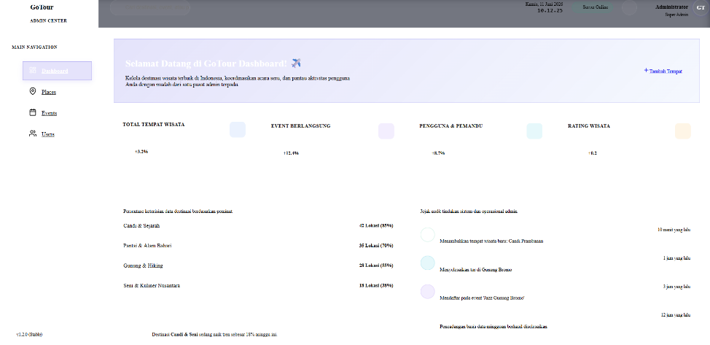
• Sidebar Navigasi
Menampilkan menu utama seperti Dashboard, Places, Events, dan Users pada sisi kiri layar. Sidebar memudahkan administrator berpindah antar halaman pengelolaan data tanpa harus kembali ke halaman utama.
• Header Dashboard
Bagian atas halaman menampilkan informasi administrator, status server, tanggal dan waktu sistem, serta kolom pencarian yang dapat digunakan untuk mencari destinasi, event, maupun pengguna dengan cepat.
• Banner Selamat Datang
Menampilkan pesan sambutan "Selamat Datang di GoTour Dashboard!" beserta deskripsi singkat mengenai fungsi CMS sebagai pusat pengelolaan destinasi wisata, event, dan aktivitas pengguna.
• Tombol Tambah Tempat
Tersedia tombol "+ Tambah Tempat" yang digunakan administrator untuk menambahkan data destinasi wisata baru secara langsung ke dalam sistem.
• Statistik Dashboard
Dashboard menyediakan beberapa kartu informasi yang menampilkan ringkasan data, seperti:
- Total Tempat Wisata
- Event Berlangsung
- Pengguna & Pemandu
- Rating Wisata
Setiap kartu dilengkapi indikator pertumbuhan sehingga memudahkan admin memantau perkembangan data.
• Statistik Kategori Wisata
Menampilkan persentase keterisian data berdasarkan kategori wisata, seperti:
- Candi & Sejarah
- Pantai & Alam Bahari
- Gunung & Hiking
- Seni & Kuliner Nusantara
Informasi ini membantu administrator mengetahui kategori yang paling banyak diminati.
• Riwayat Aktivitas (Activity Log)
Bagian ini menampilkan jejak aktivitas terbaru yang dilakukan pada sistem, misalnya:
- Penambahan destinasi baru
- Penyelesaian tur
- Pendaftaran event
- Pencadangan basis data
Setiap aktivitas disertai informasi waktu sehingga memudahkan proses monitoring.

2. Komponen React Native yang Digunakan
• View
Digunakan sebagai komponen utama untuk membangun struktur dashboard, seperti sidebar, header, banner, statistik, dan activity log.
• ScrollView
Memungkinkan seluruh halaman dashboard dapat digulir secara vertikal apabila konten melebihi ukuran layar.
• Text
Digunakan untuk menampilkan seluruh informasi berupa judul, deskripsi, statistik, nama menu, dan aktivitas sistem.
• TextInput
Digunakan sebagai kolom pencarian pada bagian header sehingga administrator dapat mencari data dengan cepat.
• TouchableOpacity
Digunakan pada tombol yang dapat ditekan, seperti menu sidebar, tombol Tambah Tempat, dan berbagai aksi lainnya sehingga memberikan respons interaktif kepada pengguna.
• FlatList
Digunakan untuk menampilkan daftar aktivitas maupun data lain secara dinamis berdasarkan array yang tersedia sehingga lebih efisien dibandingkan rendering manual.
• Image / Icon
Digunakan untuk menampilkan ikon menu, avatar administrator, maupun ikon statistik agar tampilan dashboard lebih informatif dan menarik.

3. Package dan Modul yang Digunakan
• StyleSheet
Digunakan untuk mengatur seluruh tampilan antarmuka CMS, mulai dari warna, ukuran font, border radius, spacing, hingga layout agar konsisten dan mudah dipelihara.
• React State (useState)
Digunakan untuk menyimpan data dinamis seperti jumlah tempat wisata, event aktif, pengguna, rating, serta data aktivitas yang ditampilkan pada dashboard.
• useEffect
Digunakan untuk mengambil data saat halaman pertama kali dimuat, misalnya memuat statistik dashboard atau daftar aktivitas terbaru dari server.
• React Navigation
Digunakan untuk mengatur perpindahan halaman antar menu seperti Dashboard, Places, Events, dan Users tanpa perlu memuat ulang aplikasi.
• Vector Icons
Memanfaatkan ikon dari library seperti react-native-vector-icons atau Expo Vector Icons untuk memperjelas fungsi menu dan meningkatkan pengalaman pengguna.
• Axios / Fetch API
Digunakan untuk melakukan komunikasi dengan backend, seperti mengambil data destinasi, menambahkan tempat wisata baru, memperbarui informasi, maupun menghapus data.
• Internal Data Mapping
Data statistik dan aktivitas disimpan dalam bentuk array atau object JavaScript, kemudian ditampilkan secara dinamis menggunakan proses mapping sehingga dashboard dapat diperbarui secara otomatis ketika data berubah.

